《认识时间》同步试题

一、填空
1．钟面上有（ ）大格，（ ）小格。
2．时针走1大格是（ ）时；分针走1大格是（ ）分；分针走1小格是（ ）分。
3．分针从12走一圈回到12是（ ）分，也就是（ ）。
4．分针从2走到6，走了（ ）分；时针从2走到6，走了（ ）时。
5．
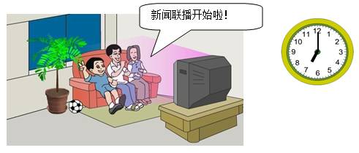
新闻联播晚上（ ）时整开始，要播放30分，（ ）时（ ）分结束。
考查目的：了解钟面上的基本知识，知道时针和分针位置变化的关系，以及二者反映出的时间上的变化。认读时间，并结合钟面进行简单的推算。
答案：1．12， 60 2．1， 5， 1 3．60， 1时 4．20，4 5．7，7时30分。
解析：第1题注意指导学生区分大格和小格。
第2题注意时针、分针的对比，区分走一大格表示的时间的不同。
第3题分针绕钟面一圈是1时，也就是60分。
第4题正确区分时针和分针走4格所表示的时间。
第5题需指导学生掌握，过30分针要走6大格，推算出分针的位置，进而读出时间。对个别有困难的学生，可用钟面学具拨一拨。
二、选择
1．一堂课的时间是（ ）。
A.40小时 B.4分钟 C.40分钟
2．钟面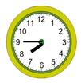上的时间读作（ ）。
A.7时45分 B.8时45分 C.8时15分
3．如图，
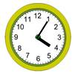
钟面显示的时间用电子钟计时法表示是（ ）。
A.4：5 B.4：05 C.5：05
4．现在是6时30分，过一刻后是（ ）。
A.7时 B.6时45分 C.6时15分
5．时针只在5和6之间，分针指着5，这时的时间是（ ）。
A.5：25 B.6：25 C.5：30
考查目的：认识时间单位，能将合理的时间单位与学生的日常学习联系起来。进一步巩固时间的认读和书写。认识“一刻”的含义，并会简单的推算。能根据时针、分针位置的描述，说出具体时间。
答案：1、C 2、A 3、B 4、B 5、A。
解析：第1题主要是区分时和分，帮助学生建立时间观念。可指导学生使用排除法解题。
第2题读钟面上的时间，先看时针过了几就是几时多，再看分钟走过多少小格就是多少分，合起来就是几时几分。讲解时可利用钟面拨一拨，关键是让学生找准时针在钟面上走过了哪个数。
第3题注意4：05的书写，提醒分钟数不到10，在分钟数的前面要加0。
第4题知道“一刻”表示15分，“过一刻”就是在30分的基础上再加15分。
第5题脱离了钟面，仅根据对指针位置的描述，让学生判断具体时间，较抽象。对有困难的学生可利用钟面辅助理解。
三、解答
1．填一填,你发现了什么规律?画出最后一个钟面的分针。
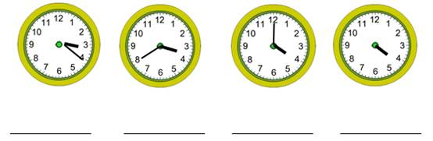
考查目的：能通过前面3个钟面上分针和时针的位置及所表示时间的观察和分析,发现规律并根据规律画出下一个钟面的分针。
答案：3：20 3：40 4：00 4：20。
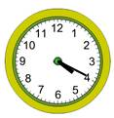
解析：先让学生逐一认读和记录前三个钟面上的时间，再分析、发现规律，最后落实到“画出分针”这个要求上。
2．算一算。
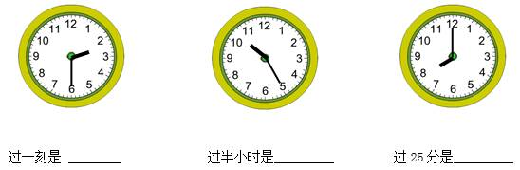
考查目的：会进行简单的不跨时的关于时间的计算,巩固一刻和半时的认识。
答案：2：45 10：55 8：25
解析：由于学生没学过计算，只要求在钟面图上直观数出来即可。解答方式各异，如有学生直接在所读出的“分”上直接做加法计算，可适当鼓励。
3．这是小明的一天，连一连。
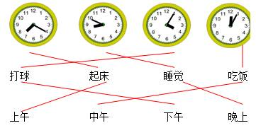
考查目的：让学生将几项活动及作息时间同上午、中午、下午和晚上这4个时间词语进行连线，结合生活经验了解不同的时间段的大致划分，巩固时间的认识与表示。
答案：
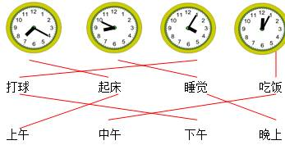
解析：指导学生先根据4幅图划分大致的时间段，并学会用时间日常用语准确表达时间。可用排除法，再与钟面上的时间一一对应。
4．快乐的周末。
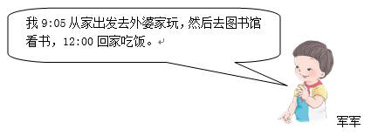
军军可能什么时间在图书馆？圈一圈。
考查目的：借助推理解决关于时间的简单的实际问题。
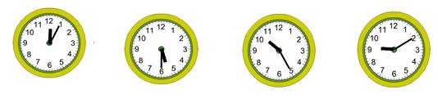
答案：军军10：25可能在图书馆。
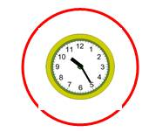
解析：本题提供了4个选项。解决问题的关键是先分析去外婆家玩、去图书馆、回家吃饭这3件事之间的先后顺序，再结合4个钟面上呈现的时间，进行分析、推理得出结论。特别是9：10这个时间点的推理排除尤为重要。
5．下面是小刚周日下午的活动安排表。
时间 | 1：00～2：00 | 2：10～3：30 | 3：40～4：40 | 4：50～6：00
活动 | 午睡 | 写作业 | 看电视 | 踢足球
把时间和相应的活动连起来。
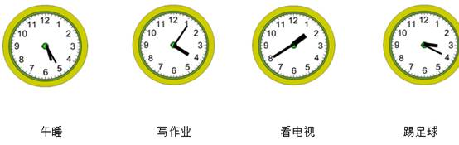
考查目的：提高学生的分析推理能力，同时使学生对活动时间的长短进行体验，巩固时间的认识与表示。
答案：
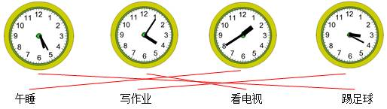
解析：本题需要学生先分析并将钟面上的时间分别纳入到几项活动对应的一段时间内。

